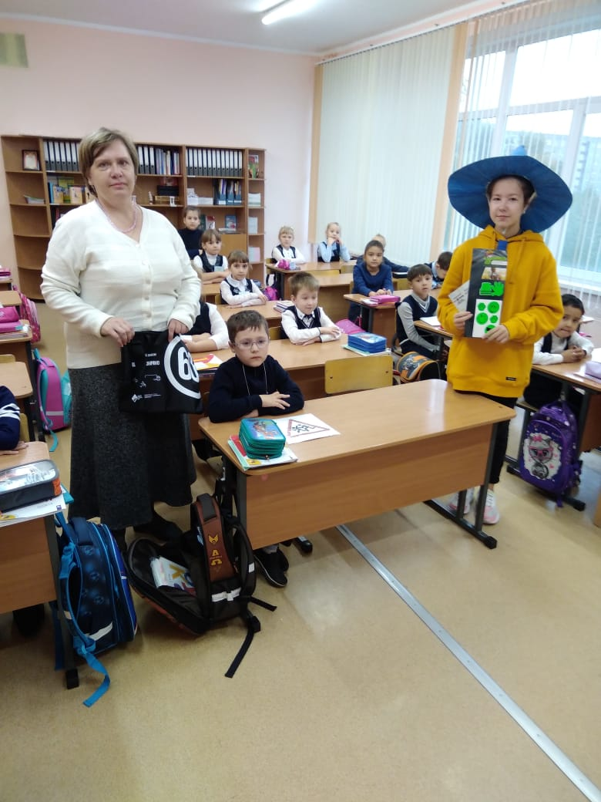В сентябре 2020 г.в игровой форме проходила проверка маршрутных листов в начальной школе и беседа «Безопасный маршрут» с участием Незнайки-член отряда ЮИД.  
Ответственная по ДДТТ Паньшина Н.Л. и Раслякова Инна – «Незнайка» проверили наличие маршрутных листов и рассказали о необходимости иметь на рюкзаках и одежде световозвращающих элементов.

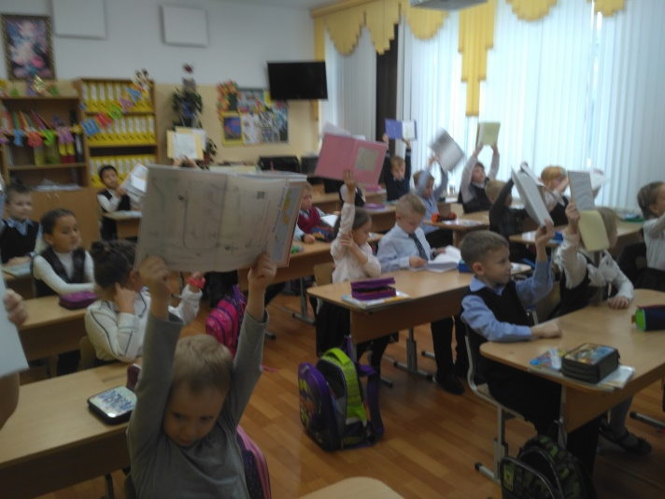

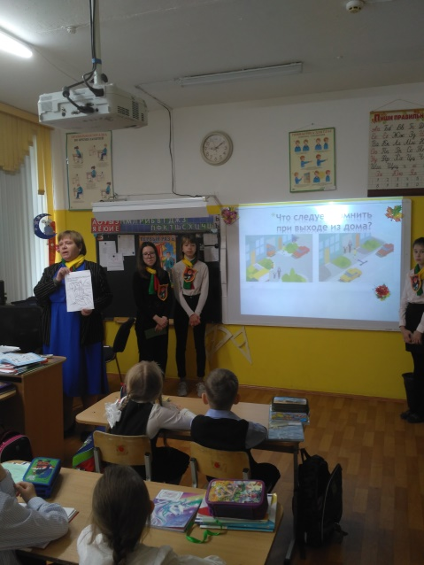В рамках «Недели безопасности» представители отряда ЮИД «Активисты безопасности» рассказали первоклассникам о соблюдении правил дорожного движения от дома до школы и поиграли в игру «Красный, желтый, зеленый» 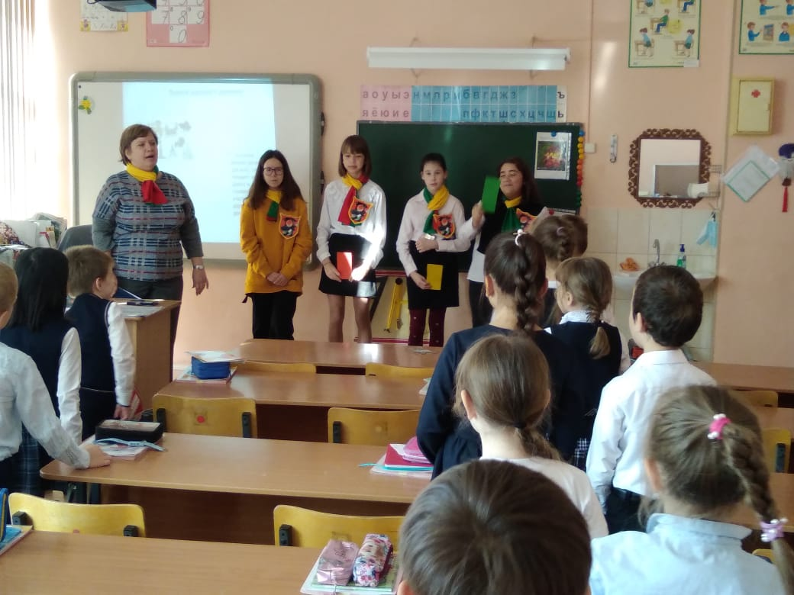

Со вторыми классами с помощью слайдов разбирали опасные ситуации, с которыми могут встретиться дети во дворе и по пути в школу и провели викторину по праввилам ДД

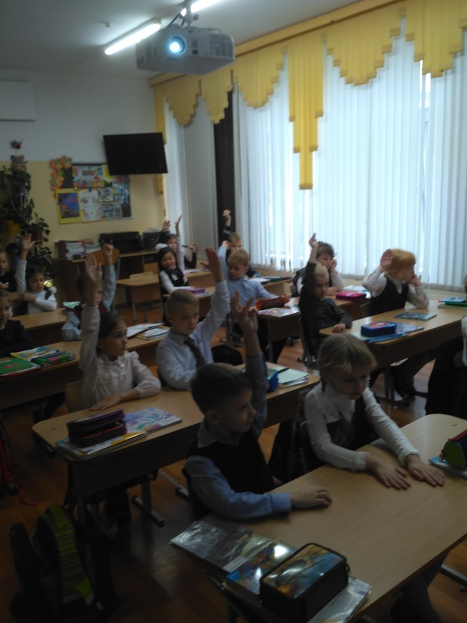В начальной школе представители «Активистов безопасности» рассказывали стихи о безопасности дорожного движения

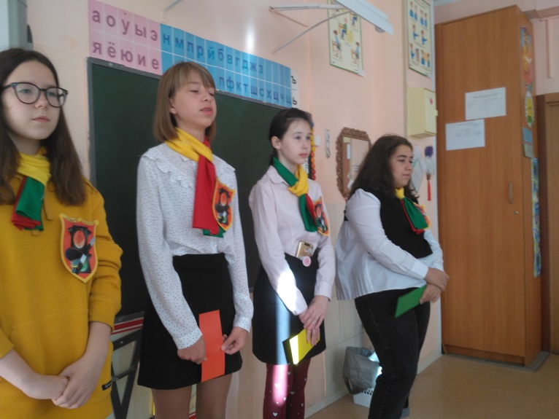

В третьих и четвертых классах обсудили темы «Я пассажир» и «Я пешеход»

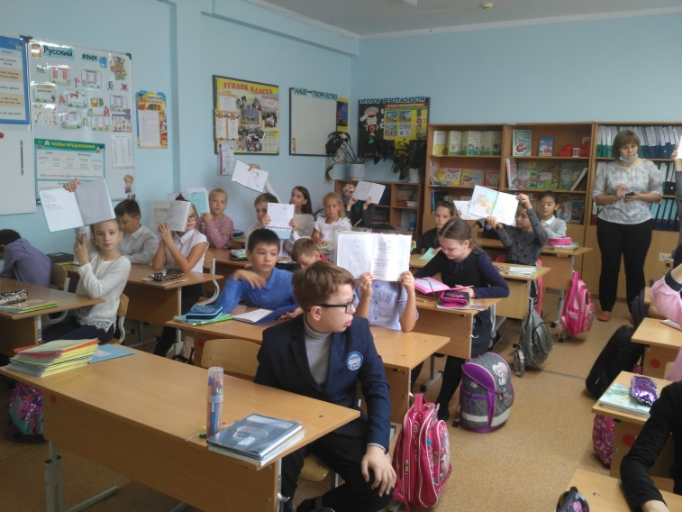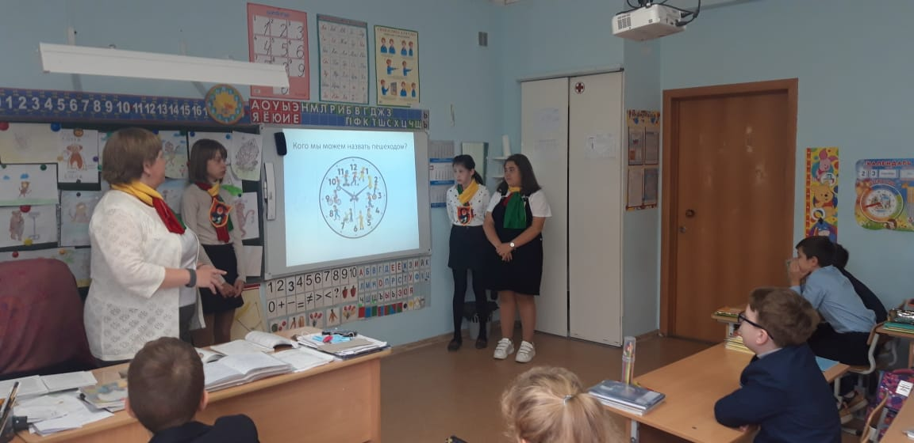

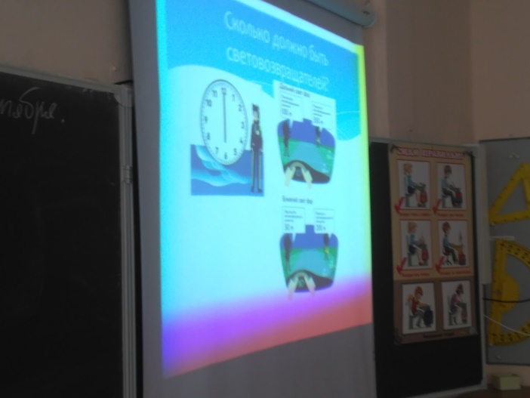В седьмых классах проведены беседы-дискуссии «зачем нужны световозвращающие элементы?»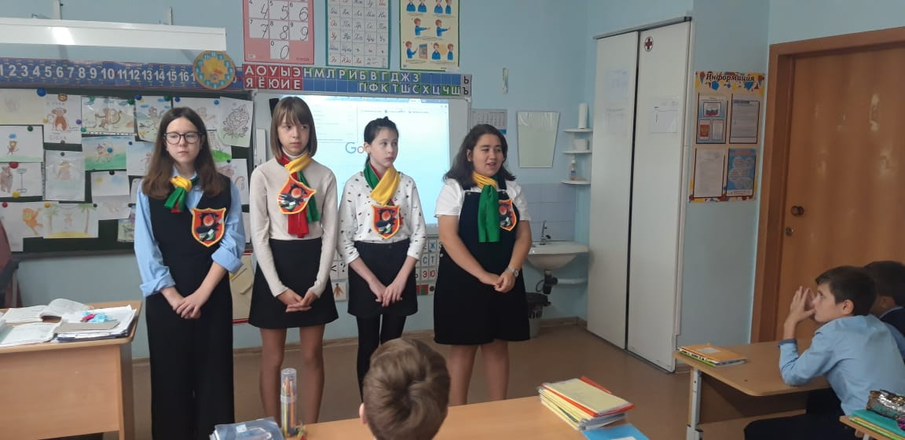

На первом родительском собрании в дистанционной форме классные руководители озвучили статистику аварийности на дорогах Екатеринбурга и необходимости родителям соблюдать правила дорожной безопасности, тк дети всегда берут пример с родителей.  
  
Классным руководителям предложены сценарии проведения «уроков безопасности» и пятиминуток, даны ссылки для проведения мультимедийных тренажеров и игр на платформе learning apps, даны ссылки на просмотр видео с детьми и которые нужно послать родителям.  
  
на параллели первых классов конкурс раскрасок «кресло безопасности»

На параллели вторых классов конкурс рисунков «Я пешеход»  
на параллели третьих классов конкурс рисунков «мир без ПДД»

на параллели четвертых классов конкурс рисунков «Элементы велосипеда»